Docker - redes
Actividad 4

Cristóbal Suárez Abad
Optativa – 2º ASIR

Parte 1
- Crea un contenedor con tipo de red None
docker run -it --name sinred --network none alpine sh
- Intenta hacer ping a google.com. ¿Qué ocurre y explica por qué?
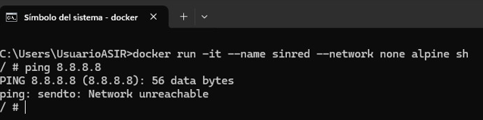
No puede hacer ping porque con la opción “--network none” se aísla al contenedor: no configurada una IP (sin acceso a Internet ni a otros contenedores alojados en el mismo host).
Parte 2
- Levantar un contenedor de nginx con puerto publicado. Accede desde el navegador para verificar que está funcionando.
docker run -d --name nginx02 -p 8080:80 nginx
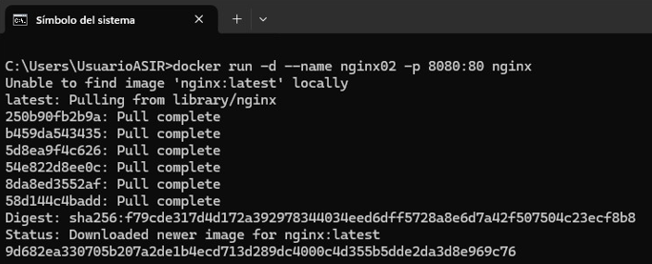
- Intenta hacer ping a google.com. ¿Qué ocurre y explica por qué?
Hay que instalar “ping”.
“apt-get update -y apt-get install -y iputils-ping”
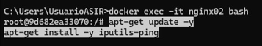
Pero si, tiene acceso a internet. Esto ocurre, porque por defecto, si no se especifica con la opción “--network", los contenedores se crean con un bridge, el cual les otorga una IP (dentro de este 172.17.0.0/16), la cual le permite comunicarse con otros contenedores y con Internet.
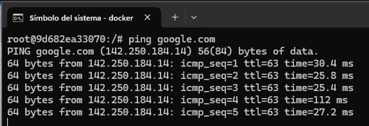

- Ver puertos mapeados
docker port nginx02
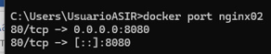
o
docker container ls --format "table {{.ID}}\t{{.Names}}\t{{.Ports}}" -a
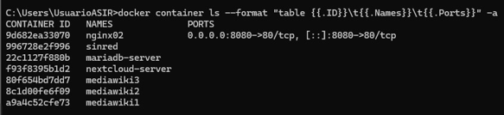
https://stackoverflow.com/questions/49821358/how-to-list-exposed-port-of-all-containers

- Lista redes disponibles
docker network ls
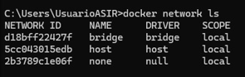

- Inspeccionar la red bridge. Explica lo que ves
docker network inspect bridge
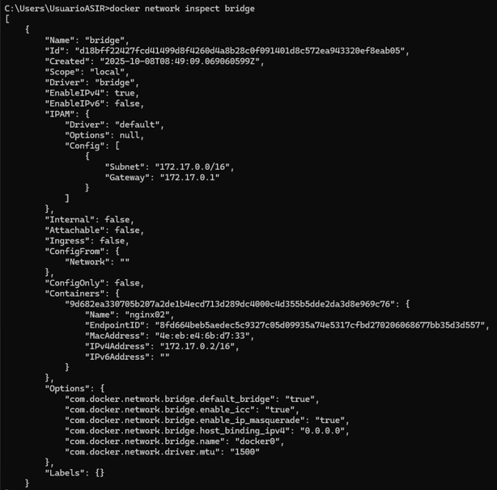

Se muestra:
- Nombre de la red.
- ID
- Fecha de creación.
- Alcance (“scope”) = “local” indica que la red solo existe en el host.
- IPv4 habilitado e IPv6 deshabilitado.
- IPAM: (IP Address Management).
  - Driver: default → el gestor de direcciones IP que usa Docker por defecto.
- Subnet: la red donde se asignan las IP de los contenedores (172.17.0.0/16).
- Gateway.
- Internal: false → la red puede comunicarse con el exterior (no está aislada).
- Attachable: false → los contenedores no se pueden conectar manualmente a esta red con docker network connect (solo a redes personalizadas).
- Ingress: false → no es una red de entrada especial para balanceo de carga de Swarm.
- Containers: Aquí Docker lista los contenedores conectados a la red:
- Name: el contenedor se llama nginx02.
- IPv4Address: IP asignada al contenedor (172.17.0.2).
- MacAddress: dirección MAC de la interfaz virtual dentro del contenedor.
- Optiones:
- default_bridge: true → es la red bridge por defecto del sistema.
- enable_icc: true → permite comunicación entre contenedores dentro de la misma red.
- enable_ip_masquerade: true → activa el NAT (enmascaramiento de IP), permitiendo que los contenedores salgan a Internet usando la IP del host.
- host_binding_ipv4: 0.0.0.0 → el host puede escuchar en cualquier interfaz.
- bridge.name: docker0 → es la interfaz de red del host que actúa como puente virtual.
- mtu: 1500 → tamaño máximo de los paquetes (igual que una red Ethernet estándar).

Parte 3
- Crear una red personalizada
docker network create mired03
docker network ls
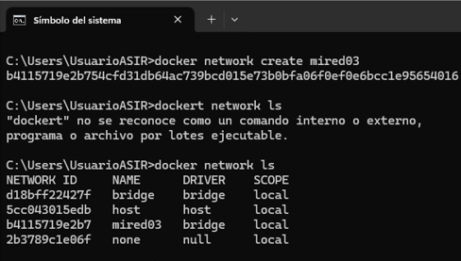
- Correr dos contenedores en esa red. Nginx como servidor y alpine como cliente.
docker run -d --name nginxserver03 --network mired03 nginx
docker run -it --name alpinecliente03 --network mired03 alpine sh
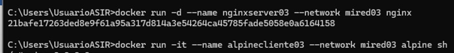
- Intenta hacer ping a google.com. ¿Qué ocurre y explica por qué?
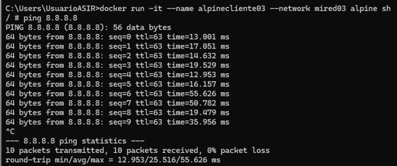
Hace ping correctamente. Porque a la hora de crear la red personalizada, si no especificamos parámetros, toma de referencia el bridge por defecto de Docker y esos parámetros funcionan.
- Desde el cliente, probar la conectividad con servidor. ¿Qué ocurre?
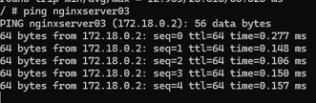
Si, se puede acceder perfectamente. Ambos están en la misma subnet. 172.18.0.0/16
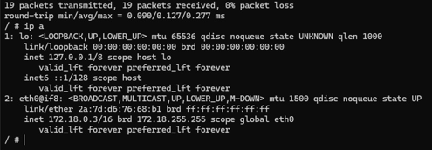
- Añade otro cliente alpine a la misma red
docker run -it --name alpinecliente03_b --network mired03 alpine sh
- Desde cliente2, conectarse a servidor1. ¿Qué ocurre?
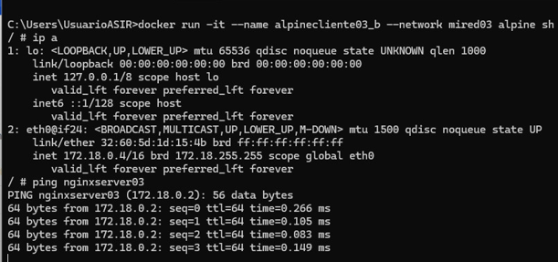
Hace ping perfectamente.

- ¿Puedes acceder desde el navegador al servidor que hemos creado Nginx ? Si no es así, que tendríamos que modificar
Servidor nginxserver03 (172.18.0.2): No, porque no hay ningún puerto mapeado.
En vez de modificarlo, lo cual se puede hacer, es mucho más fácil borrarlo y hacerlo de nuevo, sobre todo porque no tenemos configurado nada aún en este contenedor.
Borrarlo: docker rm -f nginxserver03
Nuevo:
docker run -d --name nginxserver03 -p 8081:80 --network mired03 nginx
Usamos el Puerto 8081 porque el 8080 ya está siendo usado en el anfitrión por “nginx02”.
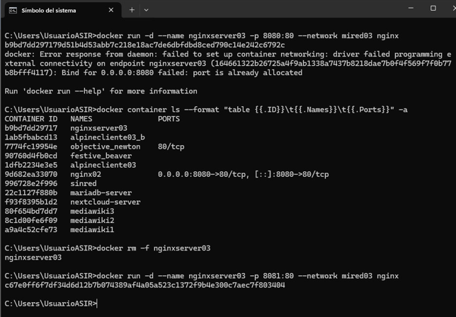
http://localhost:8081

- ¿Puedes acceder al contenedor que creamos en la parte 1 desde estos contenedores clientes y servidor? Explica porque
No, porque ese contenedor no tiene asignada una IP.
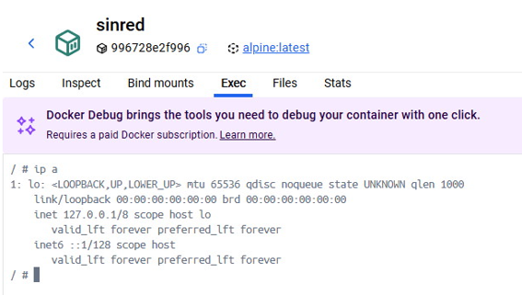

Parte 4
- Levantar un servidor nginx con una IP específica
En este caso, vamos a crear primero una “network” donde estableceremos la Subnet donde se encontrará la IP estática que estableceremos más adelante.
docker network create --subnet=172.20.0.0/16 mired04
docker run -d --name nginxserver04 --network mired04 --ip 172.20.0.10 nginx
- Levanta un nuevo contenedor nginx y mapea múltiples puertos. Comprueba desde tu navegador que está bien configurado
docker run -d --name nginxmultiport2 -p 8084:80 -p 8445:443 nginx


Parte 5
- Desconecta y elimina todas las redes
https://docs.docker.com/reference/cli/docker/network/prune/
docker network prune
Puedes usar opción de filter y force (force hace lo mismo, pero no pregunta).
- Elimina todos los contenedores
https://stackoverflow.com/questions/35240278/how-to-remove-all-docker-containers
sudo docker rm -f $(sudo docker ps -a -q)
ATENCIÓN: la opcion “-f” fuerza el borrado. Incluso si se está usando.
- Elimina todas las imágenes
- https://stackoverflow.com/questions/35240278/how-to-remove-all-docker-containers
sudo docker image remove -f $(sudo docker images -a -q)
ATENCIÓN: la opcion “-f” fuerza el borrado. Incluso si se está usando.
- ¿Existe algún comando para hacer estos últimos tres pasos en un solo comando? Explica cómo funciona
https://www.digitalocean.com/community/tutorials/how-to-remove-docker-images-containers-and-volumes
docker system prune (lo borra todo)
docker system prune -a (borra incluso más).

Parte 6
- ¿Qué diferencia hay entre usar la red bridge por defecto y una red personalizada?
Las redes personalizadas (“custom bridges”) permiten tiene DNS integrado, lo que permite que los contenedores se comuniquen con sus nombres, sin tener que especificar IPs, algo que con el bridge por defecto de Docker no se puede hacer.
Se pueden aislar los contenedores por grupos con las redes personalizadas, evitando que se comuniquen con los contenedores de otros bridges, lo cual aumenta la seguridad.
Al contrario que en el bridge por defecto, en las redes personalizadas, los contenedores se pueden añadir y quitar sin necesidad de detenerlos.
En las redes personalizadas se pueden ajustar parámetros que no se pueden modificar en el bridge por defecto.
https://docs.docker.com/engine/network/drivers/bridge/
- ¿Por qué es importante el aislamiento de redes en entornos productivos?
Porque evita comunicaciones no autorizadas entre contenedores.
Permiten crear entornos separados para diferentes aplicaciones y proyectos, aumentando el control durante el proceso de desarrollo.
Al tener los contenedores separados en diferentes redes, se mejora la gestión del tráfico, evitando congestiones.
https://labex.io/es/tutorials/docker-how-to-isolate-networks-between-docker-containers-417536
- ¿Qué sucede si dos contenedores tienen servicios en el mismo puerto? Haz un ejemplo práctico y explica que ocurre
ERROR: Bind for 0.0.0.0:8083 failed: port is already allocated
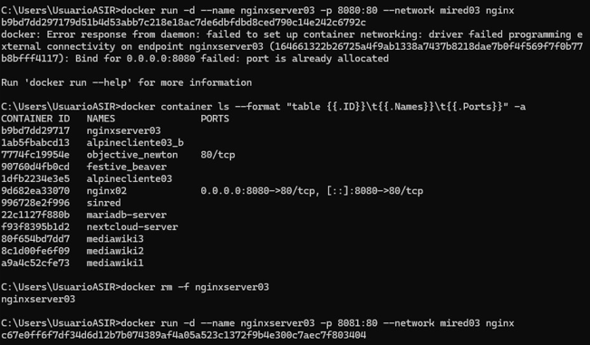
El contenedor se crea, pero no puede usar el puerto especificado, porque está siendo usado por el anterior.

https://stackoverflow.com/questions/27937185/assign-static-ip-to-docker-container

